Rysuj po śladzie

- dla starszych dzieci – pamiętaj o pokolorowaniu obrazka

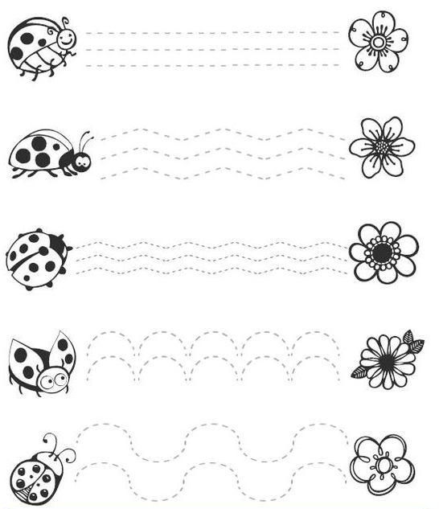

- dla młodszych dzieci

